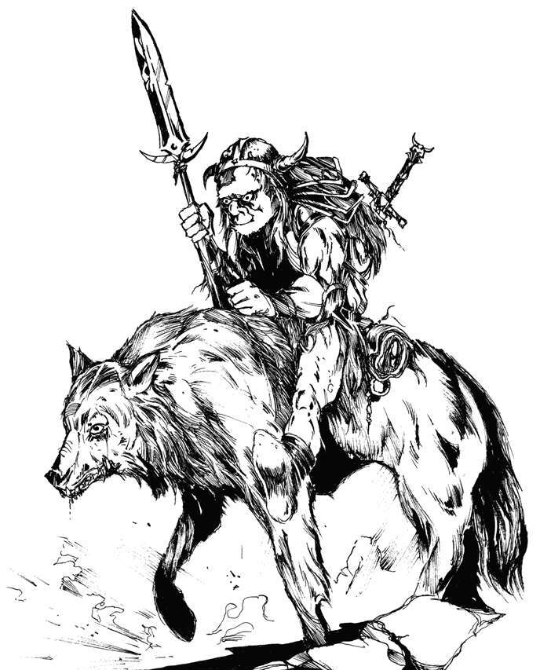
Kratzer &
Augenstern

Kratzer der 16 Jahre junge Goblin Wolfsreiter auf "Augenstern" der Wölfin
Talente:
Schleicher (Goblin): Willenspunkt → Erfolg
Wolfsgefährte (Reiter): Willenspunkt → verteidigt mich
Reiterkampf (offen): Schlingenangriff vom Wolfsrücken
Gerber
Stolz:
Ich bin eins mit meiner geliebten Augenstern
Dunkles Geheimnis:
Ich kann manchmal nicht widerstehen etwas zu stehlen.
Beziehung:
viel Respekt → ich würde mein Leben für ihn opfern
wenig Respekt → zeigen wo der Hammer hängt
Reputation 0
Helm -
Bonus -
Rüstung Verstärkte Lederrüstung (3)
Augenstern (Wölfin mit hellblauen Augen)
Stärke ? Geschick ?
Attribute
Stärke | 3 | O O O
Geschick | 6 | O O O O O O
Verstand | 3 | O O O
Empathie | 3 | O O O

Willen O O O O O O O O O O O O O O

Zustände
Müde Durstig Hungrig Kalt
Kritische Verletzungen
Fertigkeiten
Macht (Stärke)
Ausdauer (Stärke)
Nahkampf (Stärke) 1 +3
Handwerk (Stärke) 1 +3
Verbergen (Geschick) 1 +6
Fingerfertig (Geschick) 1 +6
Bewegen (Geschick)
Schießen (Geschick) 1 +6
Kundschaften (Verstand) 1 +6
Wissen (Verstand)
Überleben (Verstand) 1 +3
Einsicht (Verstand)
Manipulation (Empathie)
Auftreten (Empathie)
Heilen (Empathie)
Tierkunde (Empathie) 3 +3
Waffen/Ausrüstung Schad. Reichw. Preis
Kurzspeer 1H +1 1 nah 2S spitz
Schlinge 1H +1 1 kurz 1S leicht
Verstärkte Lederrüstung 3
Kupfermünzen
Nahrung w12
Wasser w10
Geschosse w10
Fackeln -
Kratzer
Hübsches, glattes Gesicht mit rotem Flaum.
Aufrechter, stolzer Gang. Kleine flinke Hände.
Ich bin groß geworden in der Diebesbande "Rote Hand", doch ich bin kein engstirniger, verstohlener Goblin wie die Anderen,
auch wenn ich manchmal für meine Bande stehlen musste. Meist habe ich aber nur Schmiere gestanden und die anderen gewarnt wenn es gefährlich wurde. Dazu habe ich mit den Fingernägeln über Holz gekratzt und daher habe ich auch meinen Namen.
Ich habe schon als Kind meine Liebe zu Tieren entdeckt und als ich älter wurde
ein in einer Falle gefangenes Wolfsjunges versorgt und aufgezogen. Das ist meine geliebte "Augenstern".
Doch wie Augenstern sehne ich mich nach Wald und weiter Flur und jetzt habe ich endlich ein paar Gefährten gefunden die mit mir losziehen wollen.

(SL Stefan)
Ingrimmsch Zweiklinge Zwergen Krieger (Umut/Helmut)
20J, stolz auf Ahnen! Adelstitel verloren, Neues erleben, Titel erkämpfen, kämpft beidhändig
- Kratzer möchte was von ihm lernen
Morradin Menschen Krieger (ChrisTN)
Geisterkind (Straßenbande), Borins (Wirt/Kartograph) Nichte Malina,
Garelius Schwertlehrer & Ersatzvater
- wir teilen unsere Kindheitserfahrungen
Kal Ardur Ork Jäger (Thorsten)
Borin Grimnor zwergischer Wirt der Taverne "Wegesruh", Gründer der Kartographen-Gilde

Hintergrund
Es ist nicht die Welt von Forbidden Lands. Wir beginnen alle in einer Stadt, die von Zwergen-Adligen beherrscht wird und in der grundsätzlich alle Kins vorkommen. Es gab vor hunderten Jahren eine Katastrophe, die zu einem Asche-Nebel geführt hat. Doch nun scheint er sich zurück zu ziehen. Der zwergische Wirt Borin Grimnor von der Taverne Wegesruh hat die Gilde der Kartographen ausgerufen - es wird gemunkelt, dass es nicht wirklich eine Gilde gibt, Borin aber auf den Namen besteht - und schart nun mutige Abenteurer um sich, um die Lande außerhalb der Zwergenstadt zu kartographieren. Er zahlt Geld pro kartographiertem Feld, wird aber unvollständige oder falsche Information nicht schätzen. Die Taverne liegt in einem der ärmeren Viertel der Zwergenstadt Nor'Rakhan - was so viel bedeutet wie "Eisschmiede".
Die Stadt selbst ist im Gebirge in den Fels hineingebaut und besteht aus mehreren Ebenen. Je tiefer man kommt, desto kälter wird es, da die Sonnenwärme nicht so weit hinabreicht. Die erste Ebene ist dem Adel vorbehalten - ausschließlich Zwerge.
In der zweiten Ebene wohnen die "normalen" Bürger der Stadt - Handwerker, Händler, etc. - fast nur Zwerge.
Die dritte Ebene ist den niederen Bürgern vorbehalten - auch noch viele Zwerge, aber auch schon viele andere Rassen.
Auf der vierten Ebene (auf der es auch tagsüber ziemlich kalt ist) sind fast keine Zwerge mehr anzutreffen - nur noch jene,
die durch das Raster gefallen sind oder fallen wollten und ansonsten eben viel anderes Gesindel. Unter anderem auch ihr.
Es soll noch weitere Ebenen geben, aber für euch sind das bisher nur Gerüchte.
Ihr seid in der Zwergenstadt aufgewachsen und habt diese noch nie verlassen. Denn laut den Obersten der Stadt hat der Aschenebel ein Verlassen unmöglich gemacht.
D.h. ihr werdet demnächst zum ersten Mal die Welt außerhalb der Stadt sehen.

